附件1：
5、机器人投篮对抗赛

竞赛主题：
机器人投篮对抗赛是一项开源性质的青少年机器人竞赛项目，竞赛以普及机器人教育、提高青少年团队协作能力为目，以开源的软、硬件制作出具有功能性、任务性的机器人完成竞赛。
- 内容简介：
机器人从出发区携带乒乓球（1-5球）出发，到达投掷区，在规定的时间内将球投入对方的篮筐（小学组与中学组不同，篮筐预设排列见场地示意图）完成比赛。
- 场地简介：
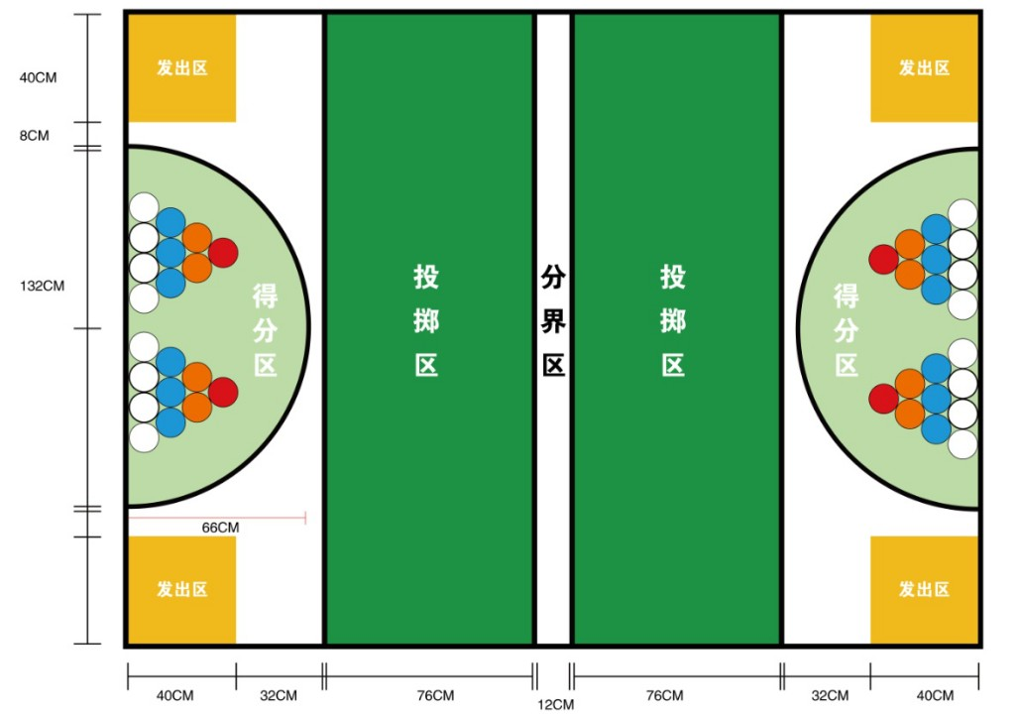
小学组
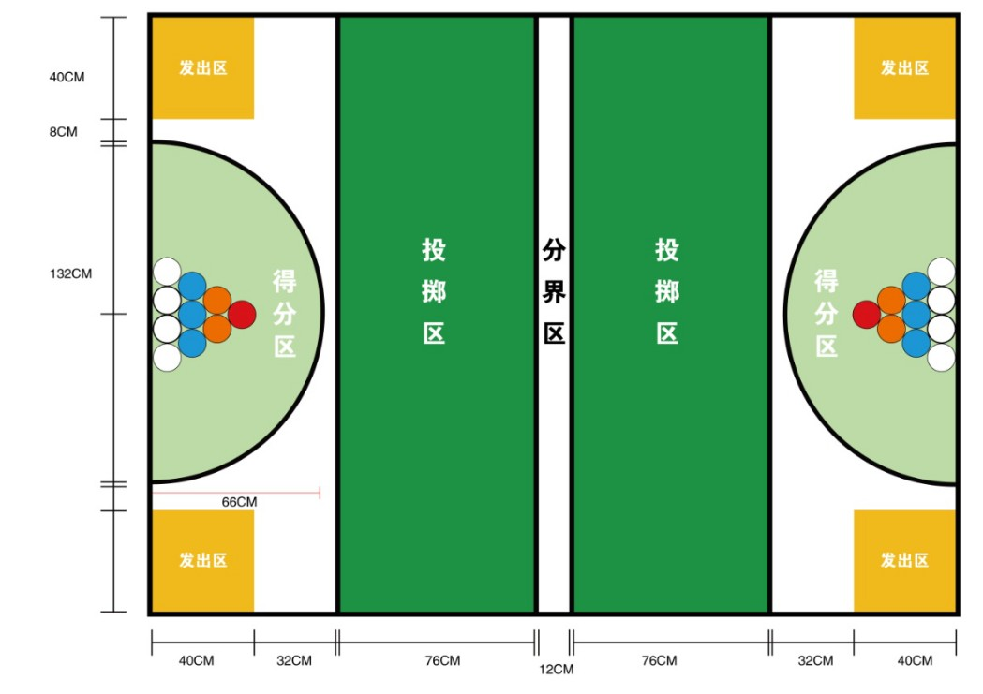
中学组
1、以木板和场地纸等组合而成。
2、场地长度为320cm，宽度为240cm，主要颜色为白、绿色、橙。
3、出发区长度为40cm，宽度为40cm。
4、预设篮筐为直径132cm的半圆内均匀分布直径为11cm、高为20cm的空心圆柱体, 固定篮筐的篮板高44cm，宽度为30cm，篮筐放置在地面上。
5、得分区为以底线中点为圆心直径132cm的浅绿色半圆。
6、绿色区域为投掷区。
7、用于投射的球为40mm乒乓球。
8、赛前公布篮筐的数量及位置。
9、分界区放置一块高20厘米，长240厘米的分界网。
四、机器人要求：
1、比赛机器人不限器材品牌,但只能使用塑料拼插件，所有零件不得以焊接、铆接、粘接或搭建零部件、螺丝固定等方式组成部件。参赛者可对机器人进行任意组建形状，但应符合比赛规则要求。
2、在启动前，机器人最大尺寸必须在400mm x 400mm x 400mm之内。
3、机器人只允许使用一个控制器，马达和传感器数量不限。
4、机器人运行过程中，参赛队员不得干扰或辅助机器人。
5、参赛机器人需为自动机器人，能独立完成任务，机器人运行时，不得使用无线通讯或遥控、线控系统控制机器人，否则取消该队参赛资格。
五、竞赛：
1、每支参赛队应有两辆车体，由2名学生和1名教练员（教师或学生）组成。
2、比赛按小学、中学两个组别分别进行。
3、竞赛组委会有可能根据参赛报名和场馆的实际情况变更赛制。
六、比赛规则：
小学组
1、编程电脑自行携带，机器人无需现场搭建，队伍可携带组装好的机器人入场。
2、裁判员宣布开始后，队伍开始进行调试，小学组调试时间为60分钟，当调试时间结束后， 参赛选手不能修改或调换机器人（例如下载程序，更换电池）。队员必须将机器人摆放到指定检查区，当裁判确认所有的机器人符合规格后，比赛开始。
3、机器人完成任务的比赛时间为3分钟。从裁判员的哨声响起开始计时。
4、机器人必须从出发区出发，出发前机器人的任何部分不得超出出发区,机器人不得进入得分区。
5、如果机器人在运行过程中脱离比赛场地，比赛自动结束。
6、小学组得分区摆放20个篮筐。
7、比赛结束时裁判检查篮筐中是否有球，每个被投入了球的红色篮筐记10分、橙色篮筐记1分、蓝色篮筐记2分、白色篮筐记3分。
8、只有当机器人垂直投影完全在投掷区域且车体延伸部分不得超过分界区时，投球得分才有效。
9、机器人每次只能携带1-5球到达投掷区投出，且只能依次投出。回到出发区后选手可以手动放置乒乓球。如果机器人没有回到出发区便放置乒乓球，本次投球不得分，且扣罚总分5分。
10、机器人任意一个驱动轮进入出发区区域，即可触碰机器人。
11、每个参赛队比赛两轮，两轮成绩相加得出本队最终得分。成绩相同的（以分值高的球数量依次计算，若所得分值球数量也相同的，机器重量轻者胜出）。
中学组
1、编程电脑自行携带，机器人需现场搭建，参赛队携带的器材需由裁判员检录后方能进入准备区，所有器材必须是散件，除控制器和电机可维持出厂时的状态外，其它所有零件不得以焊接、铆接、粘接或搭建零部件等方式组成部件。
2、裁判员宣布开始后，队伍开始组装并进行调试，组装并调试时间为120分钟，当组装并调试时间结束后，参赛选手不能修改或调换机器人（例如下载程序，更换电池）。队员必须将机器人摆放到指定检查区域，裁判确认所有的机器人符合规格后，比赛开始。
3、机器人完成任务的比赛时间为3分钟。从裁判员的哨声响起开始计时。
4、机器人必须从出发区出发，出发前机器人的任何部分不得超出出发区，机器人不得进入得分区。
5、如果机器人在运行过程中脱离比赛场地，比赛自动结束。
6、中学组得分区摆放10个篮筐。
7、比赛结束时裁判检查篮筐中是否有球，每个被投入了球的红色篮筐记10分、橙色篮筐记1分、蓝色篮筐记2分、白色篮筐记3分。
8、只有当机器人垂直投影完全在投掷区域且车体延伸部分不得超过分界区时，投球得分才有效。
9、机器人每次只能携带1-5球到达投掷区投出，且只能依次投出。回到出发区后选手可以手动放置乒乓球。如果机器人没有回到出发区便放置乒乓球，本次投球不得分，且扣罚总分5分。
10、机器人任意一个驱动轮进入出发区区域，即可触碰机器人。
11、每个参赛队比赛两轮。两轮成绩相加得出本队最终得分。成绩相同的（以分值高的球数量依次计算， 若所得分值球数量也相同的，机器重量轻者胜出）。

